

**Grupo de Trabajo:**

**ANA MARÍA BOCANEGRA**

**JAIRO VILLANUEVA**

**FELIPE MAHECHA**

**WILLIAM GRANADA**

**FEDESOFT**

**DESARROLLO FULL STACK Y TECNOLOGÍAS HÍBRIDAS**

**BOGOTÁ**

**AGOSTO 2018**

1. Problemática
   1. Colegios libres de droga

¿Cómo podemos reducir el consumo de drogas en los colegios?

* 1. Situación

La situación es que existen expendedores de drogas que aprovechan la ingenuidad de las personas y sus problemas familiares para incentivar el consumo, involucrando directamente a los niños y Jóvenes más vulnerables.

* 1. Oportunidad / Problemática

La situación es que existen expendedores de drogas que aprovechan la ingenuidad de las personas y sus problemas familiares para incentivar el consumo, involucrando directamente a los niños y Jóvenes más vulnerables.

* 1. Expectativa / Alcance

La expectativa de los habitantes se basa en prever un futuro cercano donde se cree una socialización a través de talleres para resolver el problema del expendio de drogas. Además, proponen focalizar nodos de consumo que sean controlados por la policía y demás entidades para apartar a los niños de los expendedores de drogas especialmente en los colegios. Adicionalmente se podría pensar en un acompañamiento pedagógico a los padres de los jóvenes consumidores para conocer cómo tratar la situación con sus hijos.

1. Localidad La Candelaria
   1. Ubicación

Ubicada al oriente de Bogotá, La Candelaria se encuentra dentro de la localidad de Santafé. Por esa razón, limita con ella en todos los sentidos cardinales.

* **Alcalde local**

Manuel Augusto Calderón Ramírez

* **Número de habitantes**

23.615 aproximadamente

* **Extensión**

183.890 hectáreas

* Principales hitos urbanos

El Palacio de Nariño, La Catedral Primada, Ciudad Universitaria, La Plaza del Chorro de Quevedo y el centro de eventos La Media Torta.

* Actividad económica

Comercio, turismo, ejercicios con fines culturales y recreativos.

* Visión del Plan de desarrollo

“En el 2020, La Candelaria será reconocida como el nodo turístico, cultural, patrimonial e histórico más representativo de Bogotá. Esta localidad es ejemplo de coordinación y articulación entre actores públicos, privados y de la sociedad civil, con el fin de alcanzar el desarrollo social, económico, medioambiental y cultural del territorio y sus habitantes, a partir del aprovechamiento ordenado y sostenible de sus recursos, el reconocimiento y preservación del patrimonio, la potencialización de los factores productivos y competitivos locales y el respeto por la diversidad”. Extraído del plan de desarrollo 2017-2020 de la Alcaldía local

1. Antecedentes
   1. ¿Qué es una sustancia Psicoactiva?

El Observatorio De Drogas De Colombia (O.D.C) define las sustancias psicoactivas como aquellas que "tienen la capacidad de generar un efecto directo sobre el sistema central nervioso, ocasionando cambios específicos a sus funciones". Estas sustancias pueden ser de origen natural o sintético y consumirse vía oral, nasal, intramuscular y/o intravenosa.

* 1. Situación en el Mundo

Según el Informe Mundial de Drogas 2017 de UNODC (United Nations Office on Drugs and Crime) un cuarto de billón de personas, o cerca del 5% de la población adulta, entre los 15 y los 64 años, consumió drogas por lo menos en una ocasión en 2015. El cannabis es la droga más ampliamente usada. Los estimulantes te típico anfetamínico se mantienen como la segunda droga más usada a nivel mundial, con un estimado de 35 millones de usuarios en el último año.

Las estimaciones muestran que alrededor de 17,7 millones de personas han usado opiáceos (heroína y opio); 17 millones de personas consumieron cocaína en el último año al rededor del mundo; y 21 millones de personas utilizaron éxtasis en el último año.[1]

* 1. Situación del consumo de drogas en Colombia

En Reporte De Drogas De Colombia 2017 de la O.D.C se muestra que el consumo de drogas se está incrementando en el país. La prevalencia de uso de alguna vez en la vida paso del 8,8% en 2008 al 12,2% en 2013, y la prevalencia en el último año paso del 2,6% al 3,6%. De la misma manera que en resto del mundo, en Colombia la marihuana es la sustancia de mayor consumo, seguida de la cocaína, el bazuco y el éxtasis.[2] Aunque el consumo de estas dos sustancias tiene prevalencias bajas, genera alto impacto en la salud pública. El alcohol es utilizado por cerca de la mitad de la población con alguna frecuencia y no menos de la quinta parte se encuentra en situación de riesgo o con problemas asociados a su abuso. Es importante notar el consumo de alcohol a edades tempranas pese a la prohibición de venta de bebidas alcohólicas a menores de edad. Los datos en escolares muestran que el 65,71% ha consumido alcohol en el último año (2017). El consumo de alcohol está directamente relacionado con la edad y el año escolar, mientras que el 20% de estudiantes de 11 y 12 años reporta consumo de alcohol en el último mes, el 43% entre los estudiantes de 13 y 15 años, el 58,16% en el grupo de 16 a 18 años. El consumo de tabaco y cigarrillo ha tenido una reducción importante en las prevalencias de vida, año y mes de su uso, según el Estudio nacional de consumo de sustancias psicoactivas de 2013. También disminuyo la incidencia o número de personas que iniciaron consumo en el último año, pasando de 538.815 (4,7&) en 2008 a 258.272(1,88%) en 2013. El consumo de drogas ilícitas en el país se ha incrementado. Cerca de tres millones de personas han consumido estas sustancias alguna vez en el país. La encuesta del 2013 destacó el aumento significativo en el uso de cualquier sustancia ilícita (marihuana, cocaína, bazuco, éxtasis o heroína), tanto en la prevalencia de uso alguna vez en la vida (del 8,8% en 2008 al 12,2% en 2013) como en uso durante el último año (del 2,6% al 3,6%).

La marihuana es la sustancia ilícita más consumida en Colombia. Del total de consumidores de drogas ilícitas en el último año, el 87% consume marihuana y el 75,1% reporta consumo de cripy (variedad de marihuana más potente, alto contenido de THC) De cada cinco personas que consumen, una es mujer y cuatro son hombres. El grupo de edad de mayor consumo es de 18 a 24 años, seguido del grupo de 12 a 17 años.[3] Se encuentran tasas de abuso y dependencia en los estratos bajos, mayor proporción de consumidores de cocaína y éxtasis en los estratos altos y el consumo de bazuco se reporta principalmente en los estratos 1 al 3. El consumo de heroína se presenta de forma importante en las ciudades de Armenia, Medellín, Pereira, Cúcuta, Cali y Bogotá. El fenómeno de las nuevas sustancias psicoactivas (NSP) y de drogas emergentes constituye una de las principales tendencias actuales del problema mundial de las drogas. El Informe Mundial de Drogas 2017 de UNODC resalta que ya son 106 países los que han informado la aparición de 739 NSP. El estado colombiano cuenta con una Política Nacional de Reducción del Consumo de Drogas 2014-2021, que tiene cuatro pilares: i) prevención, ii) tratamiento, iii) reducción de riesgos y datos, iv) promoción de la salud.[4]

* 1. Situación de Consumo de Drogas en Bogotá

La Secretaria Distrital de Salud de Bogotá en coordinación con la oficina de las naciones unidas contra las drogas y el delito UNODC, el Ministerio de Protección Social, la Comisión Interamericana contra el abuso de drogas - CICAD de la OEA y la Dirección Nacional de Estupefacientes[5], desarrollo el estudio sobre consumo de sustancias psicoactivas en Bogotá D.C., del cual, se presentan en los siguientes apartes los resultados más relevantes:

* Las sustancias psicoactivas que presentan las mayores frecuencias de consumo en la ciudad de Bogotá son en orden las bebidas alcohólicas, el tabaco, la marihuana, la pasta base de coca, el éxtasis y la cocaína[6].
* Existe aumento paulatino de sustancias medicamentosas principalmente de benzodiacepinas usadas con propósitos recreativos y de búsqueda de estados alterados de conciencia.
* El 88% de la población entre 12 a 65 años señala haber consumido bebidas alcohólicas alguna vez en la vida y el 36% dicen haber consumido en los últimos 30 días. El 49% de los hombres manifiestan haber consumido alcohol en el último mes, y el 24% de mujeres consumieron en el último mes.
* El 11% de los encuestados en el estudio publicado presenta un consumo riesgoso, es decir 584.000 personas, de los cuales 440.000 son hombres y 144.000 son mujeres. De otra parte, esta condición afecta al 18% de la población entre 18 y 24 años, lo que equivale a 165 mil jóvenes en ese grupo de edad.
* La mayor proporción de personas con consumo perjudicial de alcohol se encuentra en la zona comprendida por las localidades de Santafé, Los Mártires y la Candelaria (14,7%).
* El uso de tabaco/cigarrillo en Bogotá (22,85%) es mayor que el promedio nacional (17,06%) y supera considerablemente las tasas de consumo de la mayoría de los departamentos. El 54,4% de las personas encuestadas declaran haber consumido tabaco/cigarrillo alguna vez en la vida: 66% de los hombres y 44% de las mujeres. Solo el 23% pueden considerarse consumidores actuales; es decir, han usado la sustancia en el último mes (32% hombres y 14,6% mujeres)
* Las mayores prevalencias de consumo de cigarrillo se registran en las localidades de Suba y Usaquén, mientras que las más bajas se reportan en las localidades de Usme y Ciudad Bolívar. En las otras zonas las prevalencias varían entre 34% y 38%.
* El consumo de sustancias ilícitas reporta que el 10% de las personas encuestadas han usado alguna de tales sustancias al menos una vez en la vida: 15,5% de los hombres y 5,1% de las mujeres.
* El grupo de edad con mayor prevalencia de uso de sustancias ilícitas en el último año es el de 18 a 24 años, con cerca de 7%, seguido por el grupo de 25 a 34 años, con 3,7% y el de 12 a 17 años con 3,5%.
* La mayor proporción de consumidores de sustancias ilícitas con respecto a la población total se encuentra en las localidades de Santafé, Los Mártires, y La Candelaria (6,2%).
* La marihuana es la sustancia de mayor consumo en Bogotá. El 9% dice haberla consumido una vez en la vida. El mayor consumo se observa en jóvenes de 18 a 24 años con el 6%, seguido del grupo de 25 a 34 años (3,2%) y el de 12 a 17 años (2,8%). El consumo es mayor en el estrato 4, con 5%, seguido por los estratos 5 y 6, con 2,4%.
* La cocaína ocupa el segundo lugar entre las sustancias ilícitas de mayor consumo en Bogotá. El 2,4% dice haber consumido cocaína alguna vez en la vida, siendo muy superior el consumo en los hombres que en las mujeres: 3,7% versus 1,2%. Las mayores tasas de consumo de cocaína se reportan en los grupos de 18 a 24 años y de 25 a 34 años: 1,3% y 0.8% respectivamente.
* El bazuco ocupa el tercer puesto el 1,16% de los encuestados dicen haber consumido esta sustancia al menos una vez en la vida. La mayoría son hombres de los estratos socioeconómicos 1 a 3, residentes en las localidades de Santafé, Los Mártires y La Candelaria.
* El 0.9% de las personas dicen haber consumido éxtasis alguna vez en su vida. Los consumidores son mayoritariamente hombres, jóvenes con edades entre los 18 y 24 años, de los estratos socioeconómicos 4, 5 y 6.
* El 0.09% de las personas dicen haber consumido heroína alguna vez en la vida.
* El 0,58% de las personas de la muestra han consumido estas sustancias alguna vez en la vida, con una prevalencia mayor entre los hombres que entre las mujeres: 0,92% y 0,28% respectivamente. El consumo de estas sustancias se concentra principalmente en el grupo de 12 a 17 años, con una prevalencia del 0,84%.
  1. ¿Por qué los niños y adolescentes consumen drogas?

Por más de un siglo se ha intentado evitar el uso de drogas entre los adolescentes. Estados Unidos de América fue el pionero en iniciar lo que se denomina la guerra contra las drogas, iniciada por Henry Aslinger de la Oficina Federa de Narcóticos, basándose en la prohibición y la demonización. Este enfoque ha sido un total fracaso a nivel mundial, ya que diferentes ejemplos como el caso de Colombia y su guerra contra las drogas demuestran que contrario a disminuir el consumo, aumenta. Los resultados demuestran que el paradigma más popular, la prohibición, tan solo favorece la difusión de enfermedades, la estigmatización de los adictos, la inseguridad en las calles y el beneficio económico de las mafias y ocasiona un gran coste a los estados, que invierten mucho dinero en perseguir y castigar un negocio multimillonario que, de ser legal estará controlado y producirá ingresos que se pudiesen reinvertir en educación sobre drogas[7].

Las tácticas y propaganda para infundir miedo como la "Mata que Mata", las técnicas para resistir el uso de drogas, además de políticas de tolerancia cero y pruebas de drogas para la detección de drogas realizadas al azar para persuadir, coaccionar y obligar a los jóvenes abstenerse no han conseguido reducir su consumo, sino que al contrario fomentarlo[8].

* 1. El uso contra el abuso

Estos enfoques han fallado por más de un siglo, debido a que no se ha entendido bien el problema de la adicción y sus verdaderas causas. Es importante distinguir entre el uso y el abuso y no proclamar que "todo uso constituye abuso". Con el fin de querer poner fin a la experimentación adolescente muchas campañas de prevención quieren hacer creer que no hay diferencia entre el uso y el abuso. Es habitual que este mensaje hipócrita sea descartado por los adolescentes ya que ven en los adultos haciendo una distinción entre uso y abuso de manera cotidiana. Muchos jóvenes ven a sus padres y otros adultos consumiendo alcohol sin abusarlo.[9] Saben que hay una gran diferencia entre tomar una copa de vino con la cena y tomar esa misma copa de vino con el desayuno. La mayoría sabe o sospecha también que sus padres han probado la marihuana o alguna otra droga en algún momento de sus vidas sin llegar al abuso, ni seguirla usando por largos periodos. Si no se entabla este dialogo se perderá la credibilidad y toda la información que venga después en prevenir va a ser descartada por el adolescente.[10]

Para los padres el hecho de pensar que un hijo adolescente pierde el control respecto del consumo del alcohol o de otras drogas resulta escalofriante, sin embargo, prácticamente todos los estudios señalan que la vasta mayoría de los estudiantes que prueban drogas legales o ilegales no llegan a caer en una situación de consumo problemático. Por supuesto, cualquier uso de cualesquiera sustancias implica un riesgo, pero si el dialogo no se hace de manera sincera y se distingue entre el uso y el abuso se perderá la credibilidad y los jóvenes dejaran de escuchar. Además, al reconocer que estas diferencias existen ayuda a identificar con más efectividad cuando hay problemas[11].

Es importante no fomentar información errónea para infundir miedo en los niños y jóvenes, mientras el uso de alcohol presenta el mayor riesgo para los adolescentes, la marihuana ha sido constantemente presentada de manera errónea en un esfuerzo para asustar a los adolescentes para que se abstengan de probarla. Quienes están en contra de la legalización son especialmente exagerados en sus aseveraciones cuando hablan sobre los supuestos riesgos, y reciben mucha atención mediática. Muchas de las acusaciones más serias que asustan a los padres, pero quizá no a sus hijos, se debilitan cuando son evaluadas críticamente. El escrutinio científico ha revelado que los dichos sobre los riesgos de la marihuana han sido exagerados, y en algunos casos, incluso inventados[12].

* 1. Un enfoque realista

La mayoría de los programas educativos sobre las drogas están destinados únicamente a la prevención del consumo. Quienes sí se deciden a experimentar no cuentan con informan que les indique cómo evitar problemas o prevenir el abuso. Se trata a la abstinencia como la única medida de éxito y se la considera la única opción didáctica aceptable. No es realista pensar que en la poca de la vida en la que son más propensos a correr riesgos, los adolescentes - a quienes les entusiasma traspasar los límites - se van a abstener completamente de probar alcohol, marihuana u otras drogas[13].

La regla general de abstinencia absoluta pone en desventaja a las instituciones y adultos que trabajan en la prevención, pues no llegan a los jóvenes que piensan distinto. Limita la capacidad de establecer conversaciones sobre cómo reducir los riesgos y mantener a salvo al consumidor.

Ninguna droga, incluida la marihuana, es completamente segura. Sin embargo, la caricaturización de la marihuana, puede ser la debilidad más grande de los modelos actuales de prevención porque continuamente contienen información exagerada y errónea que contradicen las experiencias y observaciones propias de los jóvenes. El resultado es que muchos adolescentes se vuelven cínicos perdiendo la confianza en lo que los padres y docentes les dicen.

Los niños y jóvenes son capaces de razonar, esta habilidad mejora mientras van madurando, están aprendiendo a ser responsables y no desean destruir sus vidas ni su salud. Todo lo que quieren es un mensaje no moralista sobre las drogas con datos reales para poder tomar decisiones responsables y la mayoría lo hace. Para que sea eficaz una educación sobre drogas, esta debe contar con bases científicas salidas, y reconocer que los adolescentes, incluso los más rebeldes, son capaces de comprender, analizar, evaluar y ser responsables de sus propias acciones.

Rodney Skager, profesor emérito de la Universidad de California en Los ángeles y autor de Youth and Drugs: What We Need to Know, sugiere que, a través de la experiencia familiar, el contacto con los jóvenes de su edad y la exposición a los medios, los adolescentes generalmente tienen más información sobre el alcohol, la marihuana y otras drogas de lo que se supone. Por tanto, debe integrarse a los estudiantes a los programas de prevención si se quiere que la educación sobre las drogas sea creíble, los planes de estudio deben incorporar las observaciones y experiencias de los propios jóvenes.

Por las razones anteriormente expuestas el consumo de sustancias se presenta en los jóvenes y niños por:

1. Las drogas forman parte de la cultura adolecente.
2. No se brinda una información honesta, con fundamentos científicos sobre la adicción y las drogas
3. No se distingue entre el consumo y el abuso
4. No se promueve la comprensión de las consecuencias sociales y legales del consumo de drogas. Solo se fomenta el castigo al mismo.
5. Falta de oportunidades sociales que enfoquen la curiosidad adolescente en no solo experimentar con sustancias, sino, en producir arte, música, ciencia y en general el aprovechamiento del tiempo libre
6. La hipocresía social y mediática, que por un lado muestra el hedonismo como una manera divertida de vivir la vida y por otro, criminaliza y exacerba las consecuencias de probar las drogas. Llevando un mensaje confuso.

Es por esto que el proyecto ADRENALINA, nace como una herramienta digital a tres de los actores principales de este contexto: Estudiantes, padres de Familia y Docentes, con el fin de prevenir, informar y saber cómo actuar frente al consumo de drogas entre la población estudiantil.

ADRENALINA es una aplicación móvil a través de la cual los diferentes actores pueden acceder a contenido especializado de acuerdo con su rol.

1. ¿Qué es Adrenalina?

Adrenalina es una aplicación móvil, que surge como una opción para prevenir el consumo de drogas en la localidad de la Candelaria.

Después de realizar la debida documentación identificamos tres roles (Padres de familia, Docentes y Estudiantes) importantes en el esquema de prevención de consumo y abuso de drogas en los jóvenes.

En un primer momento identificamos que los padres de familia no cuentan con información de calidad y actualizada sobre los tipos de drogas y su presentación, lo que los deja a la deriva y en desventaja, de la misma manera no tienen la preparación ni el conocimiento para identificar situaciones de riesgo y generalmente el manejo que hacen de estas situaciones no es el más adecuado, es ahí donde la orientación y la información de calidad hacen la diferencia.

En segundo lugar, están los docentes quienes pasan gran parte del tiempo con los jóvenes y en algunas ocasiones logran identificar, situaciones o compartimentos que denotan posibles problemas de consumo, de la misma manera la mayoría de los docentes, aunque les gustaría ayudar no saben cómo hacerlo.

Y finalmente están los jóvenes, a los que les llega toda la información fragmentada, la mayoría de las veces de fuentes poco confiables, más informar buscan despertar la curiosidad en ellos.

Estos tres roles juegan en torno a las Instituciones Educativas, las cuales tienen la responsabilidad de realizar campañas de prevención del consumo de drogas, la mayoría de las veces infructuosas, ya que no se cuenta con información clara sobre las problemáticas reales de la comunidad.

Creemos que ADRENALINA permitiría articular estos tres roles, fortaleciendo los canales de comunicación entre docentes, padres de familia y estudiantes, entregándoles una herramienta de información, orientación, acompañamiento y alternativas del manejo del tiempo a los jóvenes.

1. Cómo funcionaría Adrenalina

* Permitir a docentes, padres de familia y estudiantes tener información de primera mano sobre tipos de drogas, donde se podrá evidenciar una ficha técnica con imágenes, identificando sus efectos, compuestos y consecuencias de su consumo a mediano y largo plazo.
* Establecer una ruta de acción donde docentes y padres de familia tengan una guía a seguir en caso de identificar o tener sospecha de que un joven está consumiendo o se encuentra en riesgo de consumo.
* Permitir que docentes, padres de familia o estudiantes denuncien de manera anónima, vectores como: consumo, venta y producción de drogas en la localidad, en la denuncia se podrá definir ubicación, imágenes y notas explicativas.
* Establecer un chat de ayuda donde un joven o padre de familia pueda tener un acompañamiento psicológico de primera mano, donde se oriente y prevenga situaciones de consumo de drogas al interior del hogar.
* Sincronizar una agenda de actividades locales donde los jóvenes encuentren alternativas deportivas, sociales, educativas y culturales para compartir con sus pares.
* Definir un listado, con la información de instituciones de apoyo, en lo relacionado con prevención, consumo y abuso de drogas.
* Los eventos reportados por docentes, padres de familia y estudiantes, permitirán generar una base de datos ([https://datos.gov.co](https://datos.gov.co/)), donde se podrán identificar por vectores las zonas de riesgo en la localidad y un historial de estas. Con esta información las instituciones educativas podrán identificar niveles de riesgos dentro y fuera de la institución, lo que permitirá diseñar campañas preventivas o de acompañamiento a estudiantes de manera más efectiva, por otra parte, la Policía como ente de vigilancia y control podrá hacer seguimiento de esta información, y de esta manera establecer un acompañamiento eficiente en las zonas vectorizadas de la localidad.

1. Roles y contenidos
   1. Estudiantes

* Tipología de drogas
* Botón de denuncia
* Chat de ayuda
* Calendario de actividades en mi localidad
* Redes sociales
* Notificaciones
  1. Padres
* Ruta de acción en casos de consumo
* Tipología de drogas
* Botón de denuncia
* Chat de ayuda
* Instituciones y programas de apoyo
* Calendario de actividades en mi localidad
* Notificaciones
  1. Docentes
* Ruta de acción en casos de consumo
* Tipología de drogas
* Botón de denuncia
* Chat de ayuda
* Instituciones y programas de apoyo
* Calendario de actividades en mi localidad
* Notificaciones

1. Planteamiento logó y colores

NEGRO  
Luto, la aflicción. Representa la nobleza y elegancia, sobre todo cuando es brillante. Es el símbolo del silencio, del misterio. En ciertas ocasiones puede significar impuro y maligno.

GRIS  
Es el centro de todo, pero es un centro neutro y pasivo, que simboliza la indecisión y la ausencia de energía, expresa duda y melancolía.  
Simbólicamente, el blanco y el negro, con sus gradaciones de gris, son del color de la lógica y de lo esencial: la forma. Los colores metálicos tienen una imagen lustrosa, adoptando las cualidades de los metales que representan. Dan impresión de frialdad metálica, pero también dan sensación de brillantez, lujo, elegancia, por su asociación con la opulencia y los metales preciosos. Una imitación debe evocar la imagen subyacente de valor, puesto que de lo contrario se conseguirá un efecto contraproducente, y dará la impresión de falsificación, de baratija.

 NARANJA  
Representa acción, ambición, celebración, cambio, creatividad, competencia, emoción y exageración. Más que el rojo, posee una fuerza activa, radiante y expansiva. Tiene un carácter acogedor, cálido, estimulante y cualidades dinámicas muy positivas y energéticas. En América representa el halloween, En Oriente significa amor, plenitud y alegría. En la época de la Inquisición este color representaba la traición.

<http://www.paletton.com/palette.php?uid=20t0u0kvt%2B%2BeqYrkJ%2B7WVt8RulU>

.color-primary-0 { color: #FF7404 } /* Main Primary color */

.color-primary-1 { color: #FFBF8C }

.color-primary-2 { color: #FFA35A }

.color-primary-3 { color: #E86700 }

.color-primary-4 { color: #AE4D00 }

.color-complement-0 { color: #04FFF6 } /* Main Complement color */

.color-complement-1 { color: #88F7F3 }

.color-complement-2 { color: #59FCF6 }

.color-complement-3 { color: #008D88 }

.color-complement-4 { color: #006A66 }

/* As RGBa codes */

.rgba-primary-0 { color: rgba(255,116, 4,1) } /* Main Primary color */

.rgba-primary-1 { color: rgba(255,191,140,1) }

.rgba-primary-2 { color: rgba(255,163, 90,1) }

.rgba-primary-3 { color: rgba(232,103, 0,1) }

.rgba-primary-4 { color: rgba(174, 77, 0,1) }

.rgba-complement-0 { color: rgba( 4,255,246,1) } /* Main Complement color

.rgba-complement-1 { color: rgba(136,247,243,1) }

.rgba-complement-2 { color: rgba( 89,252,246,1) }

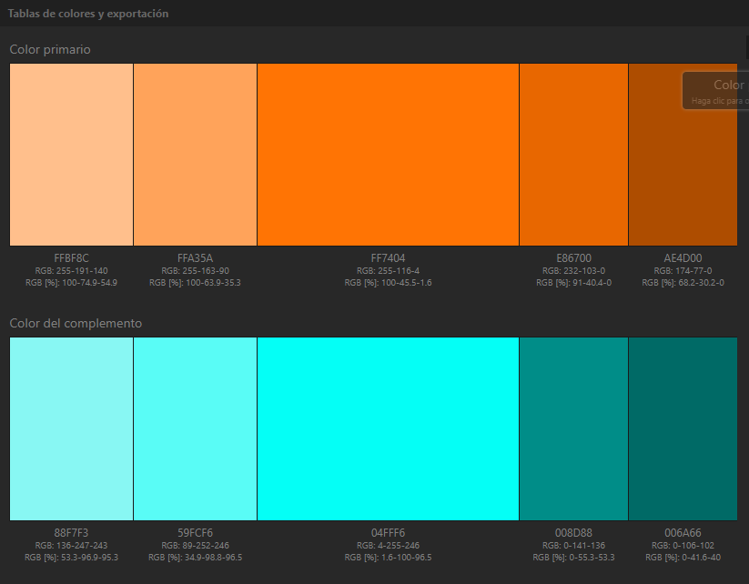/* Generated by Paletton.com Â© 2002-2014 */

/* http://paletton.com */

* 1. Logos con formas circulares

Es considerado como la madre de todas las formas, literalmente y metafóricamente hablando. Tiende a proyectar un mensaje emocional más positivo. El círculo es considerado una forma femenina, ya que en la naturaleza las formas curvas tienden a ser vistas como tal.

También están muy asociados a la comunidad, amor, amistad, relaciones y unidad, por ejemplo, los anillos de matrimonio, sugieren estabilidad, armonía, equilibrio, unión y durabilidad. las formas circulares también son formas en movimiento, como una rueda, que puede llegar de un punto a otro, haciendo hincapié a lo que el circulo significa.

En diseño es ideal para usarlo en organizaciones sin fines de lucro, organizaciones globales, entre otras (eso no quiere decir que no puedas utilizarlo en tu negocio)

Por ejemplo, a continuación, puedes ver cómo el círculo está formado por la información, y a su vez en el interior complementa con más información.

En cambio, el segundo ejemplo puedes ver que la forma del circulo se forman por líneas invisibles, hay una sensación de movimiento gracias a las curvas que la generan.

* 1. Tipografía

**BAUER**

Una letra cuadrada orientada a 30°, con los bordes mayormente redondeados, pero con trazados rectos

* 1. Logó

a

ADRENALINA

Texto Color naranja RGB 255-116-4

1. Pantallas de navegación
   1. Pantalla de carga

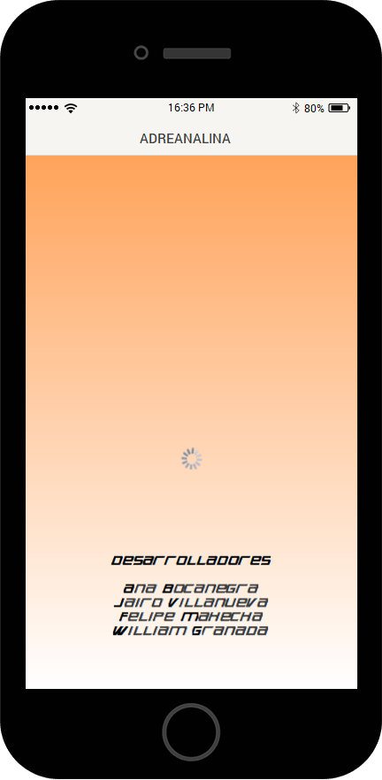

* 1. Pantalla de login

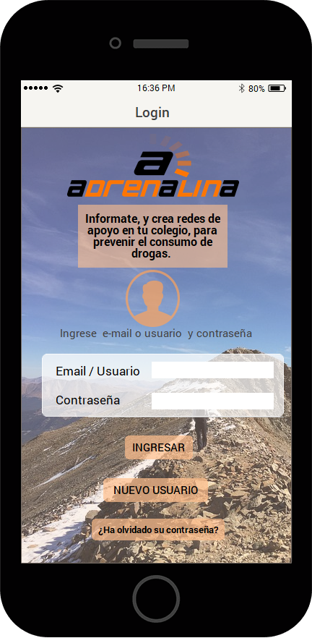

* 1. Pantalla de registro

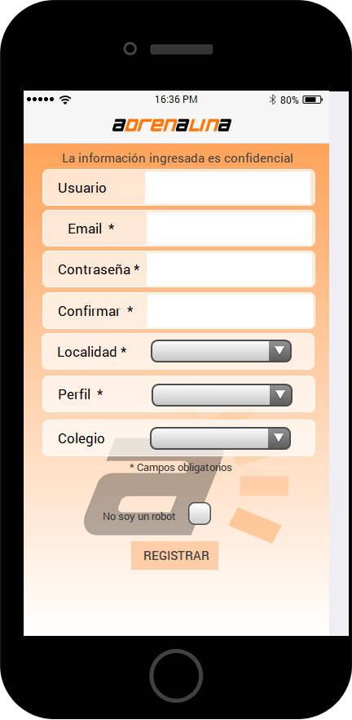

* 1. Pantalla de recuperación de clave

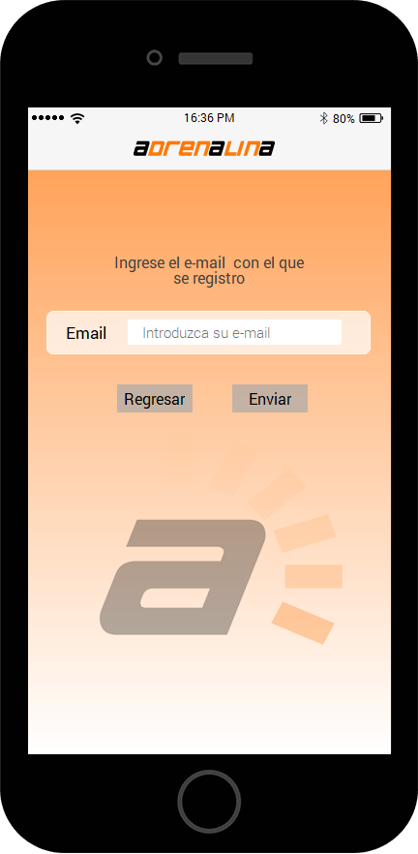

* 1. Pantalla de navegación principal

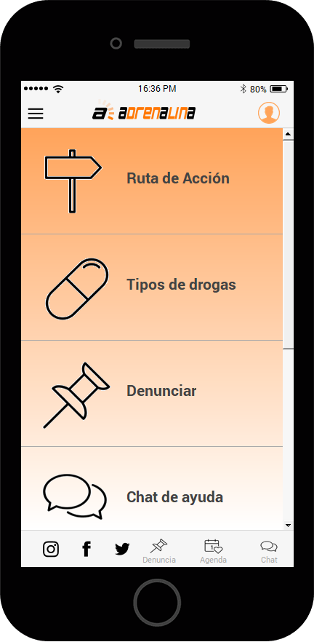

* 1. Pantalla de agenda de eventos

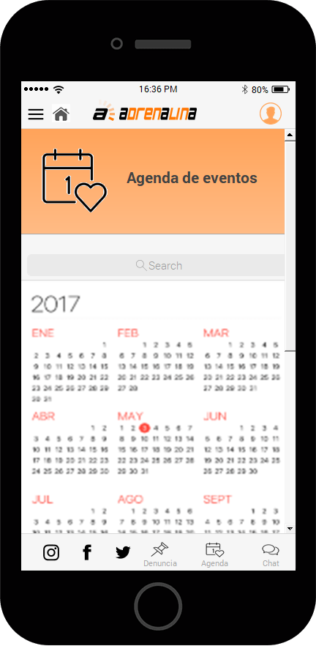

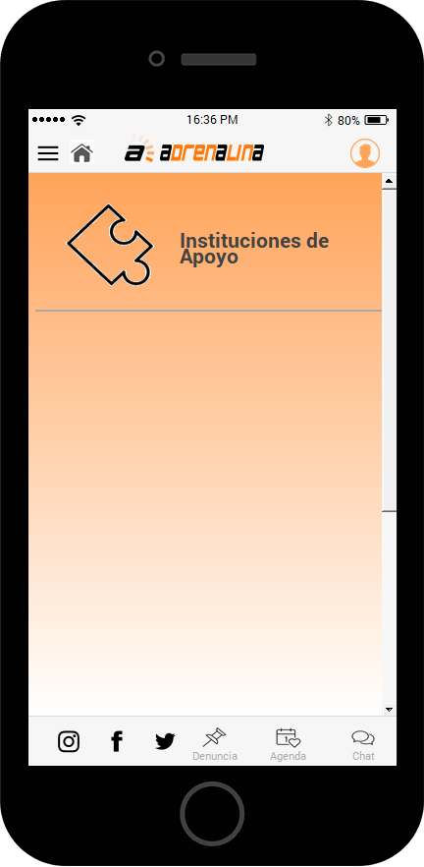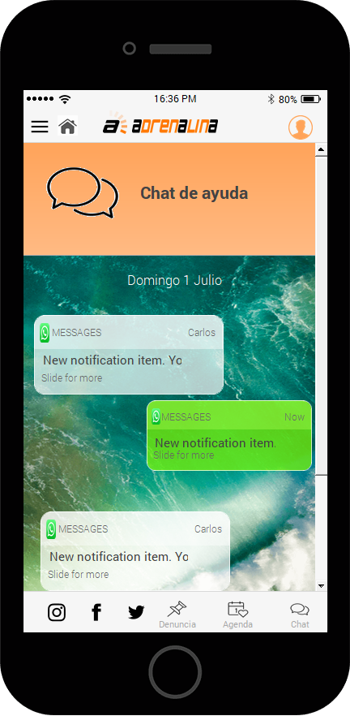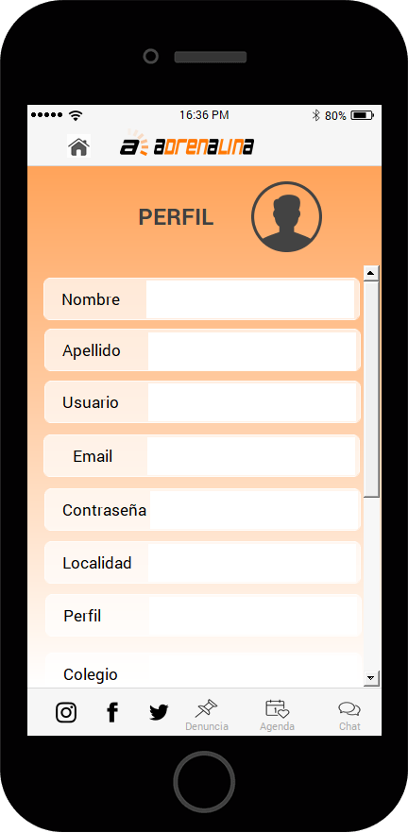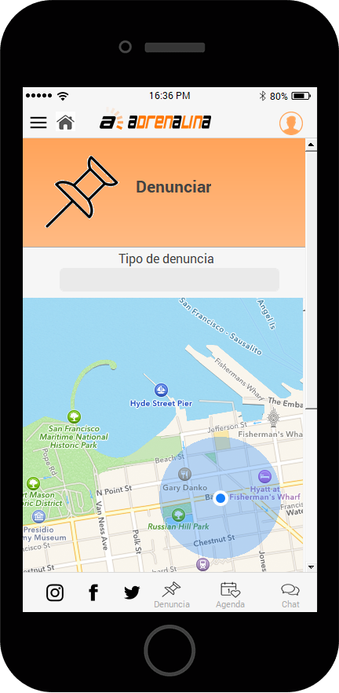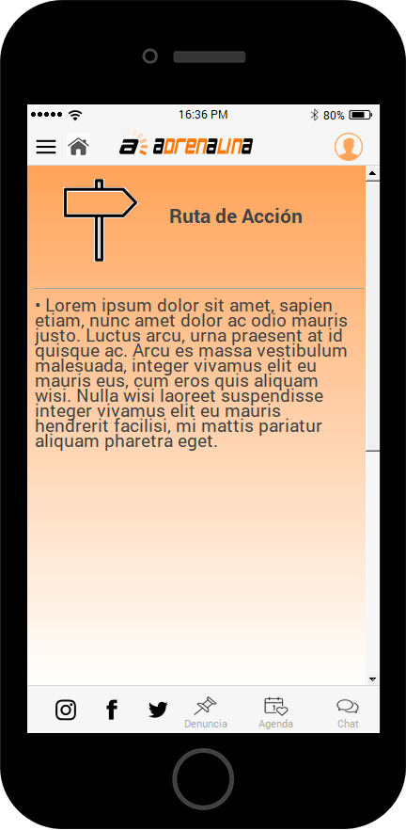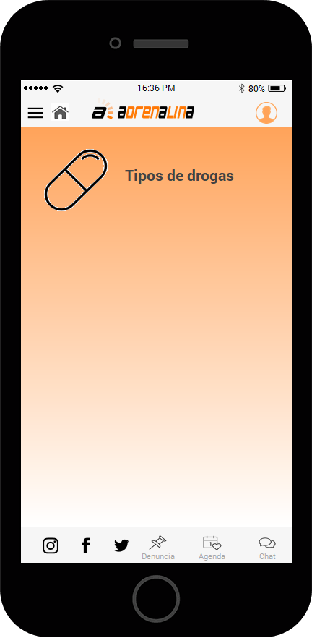

* 1. 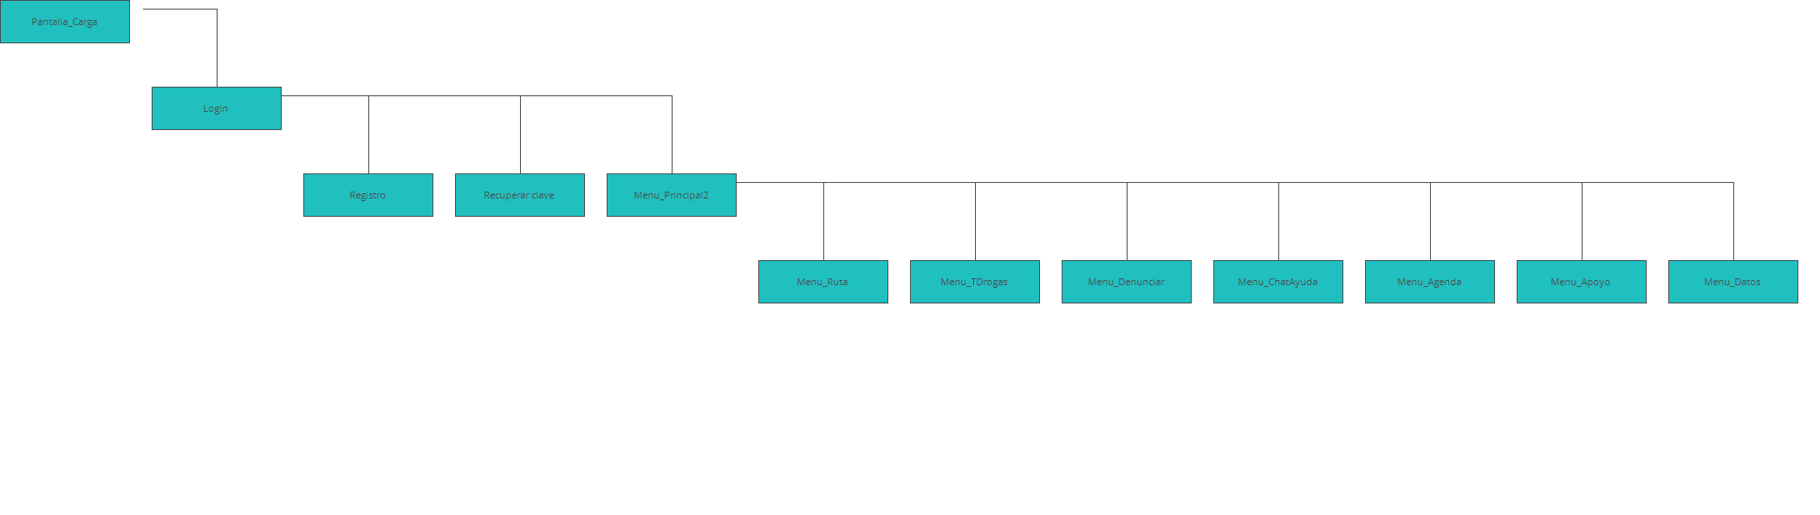Ruta de navegación

1. MODELO DE DATOS
   1. Modelo Entidad Relación

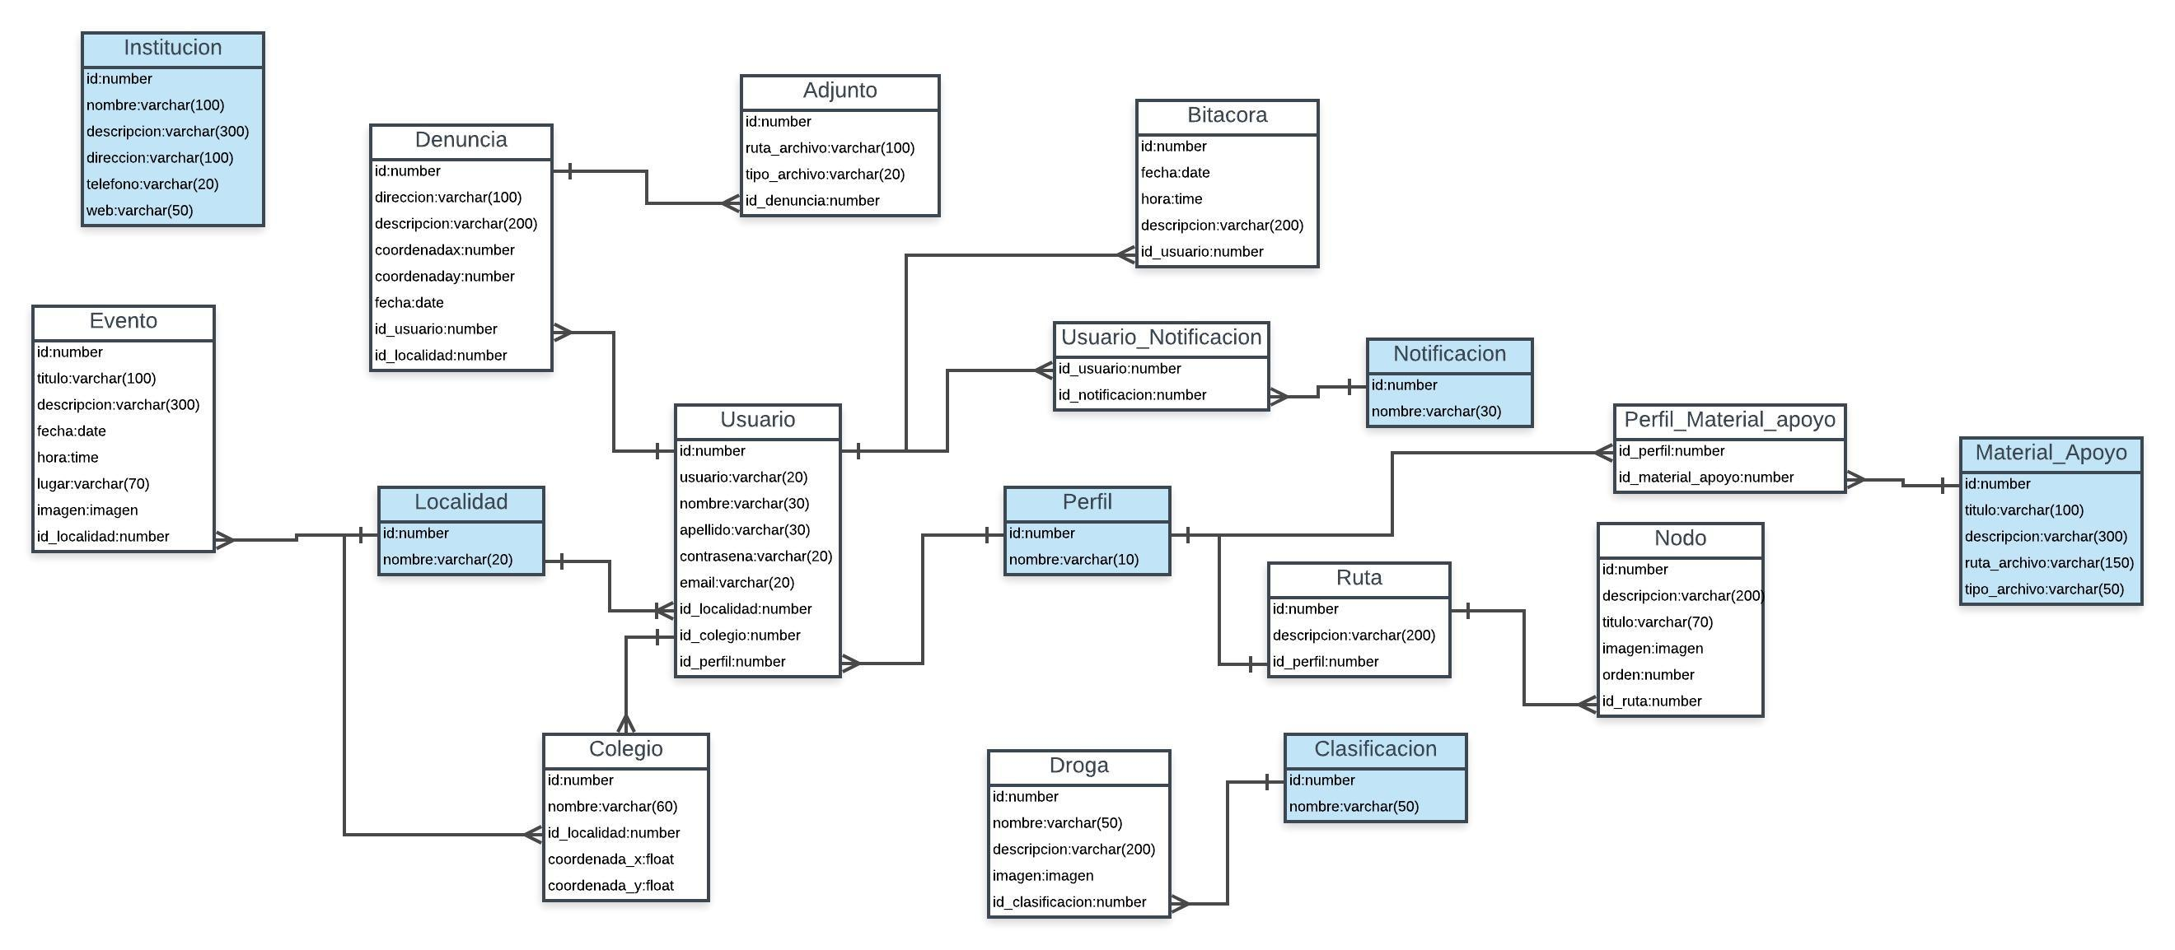

1. Diccionario de datos

|  |  |  |
| --- | --- | --- |
| **Id.** | **Estructura** | **Descripción** |
| 1 | adjuntos | Fotos que soportan la denuncia(reporte) realizado por los usuarios. |
| 2 | bitacoras | Registro de eventos realizados por el usuario en la aplicación. |
| 3 | clasificaciones | Clasificación de los diferentes tipos de drogas existentes. |
| 4 | colegios | Registro de los datos básicos de los colegios de Bogotá. |
| 5 | denuncias | Datos de la denuncia(reporte) realizado por los usuarios de la aplicación. |
| 6 | drogas | Registro de los datos básicos de las drogas existentes. |
| 7 | eventos | Registro de los diferentes eventos(p.e: culturales) que se realizan en Bogotá por localidad. |
| 8 | instituciones | Registro de las diferentes instituciones de apoyo en los casos de consumo de drogas. |
| 9 | localidades | Registro de las localidades de Bogotá. |
| 10 | material_apoyos | Documentación de apoyo en los casos de consumo de drogas. |
| 11 | nodos | Elemento de la ruta de acción que representa una acción en particular frente a un caso de consumo de drogas. |
| 12 | notificaciones | Notificaciones manejadas por la aplicación para los usuarios de la misma. |
| 13 | perfiles | Registro de los perfiles manejados por la aplicación. |
| 14 | perfil_material_apoyos | Relación del material de apoyo con los perfiles de la aplicación. |
| 15 | rutas | Registro de las diferentes rutas de acción en casos de cosumo de droga. |
| 16 | usuarios | Registro de los datos de los usuarios de la aplicación. |
| 17 | usuario_notificaciones | Asignación de las diferentes notificaciones manejadas por la aplicación a los usuarios. |

|  |  |  |  |
| --- | --- | --- | --- |
| **Estructura** | **Campo** | **Descripción** | **Tipo** |
| adjuntos | created_at | Fecha de creación del registro | timestamp |
| adjuntos | id | identificador del archivo adjunto | integer |
| adjuntos | ruta_archivo | ruta de ubicación del archivo. | text |
| adjuntos | tipo_archivo | formato de archivo | text |
| adjuntos | id_denuncia | identificador de la denuncia | integer |
| adjuntos | updated_at | Fecha de actualización del registro | timestamp |
| bitacoras | created_at | Fecha de creación del registro | timestamp |
| bitacoras | id | identificdor del registro | integer |
| bitacoras | fecha | fecha del evento realizado por el usuario | timestamp |
| bitacoras | hora | hora del eveno realizado por el usuario | timestamp |
| bitacoras | descripcion | descripción del evento realizado por el usuario | text |
| bitacoras | id_usuario | identificdor del usuario | integer |
| bitacoras | updated_at | Fecha de actualización del registro | timestamp |
| clasificaciones | created_at | Fecha de creación del registro | timestamp |
| clasificaciones | id | Identificador del tipo de droga | integer |
| clasificaciones | nombre | Nombre del tipo de droga | text |
| clasificaciones | updated_at | Fecha de actualización del registro | timestamp |
| colegios | coordenadaX | Coordenada x de ubicación del colegio | double |
| colegios | coordenadaY | Coordenada y de ubicación del colegio | double |
| colegios | created_at | Fecha de creación del registro | timestamp |
| colegios | id | Indentificador del tipo de droga | integer |
| colegios | localidades_id | Identificador del colegio | integer |
| colegios | nombre | Nombre del colegio | character |
| colegios | updated_at | Fecha de actualización del registro | timestamp |
| denuncias | created_at | Fecha de creación del registro | timestam |
| denuncias | id | identificador de la denuncia | integer |
| denuncias | descripcion | reporte realizado por el usuario del expendedor de droga | text |
| denuncias | direccion | dirección de ubicación del expendedor | text |
| denuncias | coordenada x | coordenada x de ubicación del expendedor | double |
| denuncias | corrdenada y | coordenada y de ubicación del expendedor | double |
| denuncias | fecha | fecha de la denuncia | timestamp |
| denuncias | id_localidad | localidad donde se encuentra el expendedor | integer |
| denuncias | id_usuario | identificador del usuario | integer |
| drogas | created_at | Fecha de creación del registro | timestamp |
| drogas | id | Identificador de la droga | integer |
| drogas | nombre | nombre de la droga | text |
| drogas | descripcion | descripcion de la droga | text |
| drogas | imagen | imagen relacionda con la droga | binary |
| drogas | id_clasificacion | Identificador del tipo de droga | integer |
| drogas | updated_at | Fecha de actualización del registro | timestamp |
| eventos | created_at | Fecha de creación del registro | timestamp |
| eventos | descripcion | detalle del evento | text |
| eventos | fecha | fecha del evento | date |
| eventos | hora | hora del evento | time |
| eventos | id | identificador del evento | integer |
| eventos | imagen | imagen relacionada al evento | bytes |
| eventos | localidad_id | localidad donde se lleva a cabo el evento | integer |
| eventos | lugar | lugar del evento | character |
| eventos | titulo | nombre del evento | character |
| eventos | updated_at | Fecha de actualización del registro | timestamp |
| instituciones | created_at | Fecha de creación del registro | timestamp |
| instituciones | descripcion | información de la institución de apoyo | text |
| instituciones | direccion | dirección de ubicación de la institución | text |
| instituciones | id | identificador de la institución | integer |
| instituciones | nombre | Nombre de la institución | text |
| instituciones | telefono | teléfono de contacto de la institución | text |
| instituciones | updated_at | Fecha de actualización del registro | timestamp |
| instituciones | web | dirección web de la institución | text |
| localidads | created_at | Fecha de creación del registro | timestamp |
| localidads | id | identificador de la localidad | integer |
| localidads | nombre | nombre de la localidad | text |
| localidads | updated_at | Fecha de actualización del registro | timestamp |
| material_apoyos | created_at | Fecha de creación del registro | timestamp |
| material_apoyos | descripcion | Descripción breve del material de apoyo | text |
| material_apoyos | id | identificador del material de apoyo | integer |
| material_apoyos | ruta_archivo | ruta de ubicación del archivo referente al material de apoyo | text |
| material_apoyos | tipo_archivo | tipo de archivo del material de apoyo | text |
| material_apoyos | titulo | nombre del material de apoyo | text |
| material_apoyos | updated_at | Fecha de actualización del registro | timestamp |
| nodos | created_at | Fecha de creación del registro | timestamp |
| nodos | id | identificador del nodo | integer |
| nodos | deescripcion | descripción de la accion | text |
| nodos | titulo | titulo de la acción | text |
| nodos | imagen | imagen representativa de la acción | binary |
| nodos | orden | orden del nodo dentro de la ruta | integer |
| nodos | id_ruta | identificador de la ruta a la cual pertenece el nodo | integer |
| nodos | updated_at | Fecha de actualización del registro | timestamp |
| notificaciones | created_at | Fecha de creación del registro | timestamp |
| notificaciones | id | Identificador de la notificación | integer |
| notificaciones | nombre | Nombre de la notificación | text |
| notificaciones | updated_at | Fecha de actualización del registro | timestamp |
| perfiles | created_at | Fecha de creación del registro | timestamp |
| perfiles | id | identificador del perfil | integer |
| perfiles | nombre | Nombre del perfil | text |
| perfiles | updated_at | Fecha de actualización del registro | timestamp |
| perfil_material_apoyos | created_at | Fecha de creación del registro | timestamp |
| perfil_material_apoyos | id_perfil | identificador del perfil de usuario | integer |
| perfil_material_apoyos | id_material | identificador del material de apoyo | integer |
| perfil_material_apoyos | updated_at | Fecha de actualización del registro | timestamp |
| rutas | created_at | Fecha de creación del registro | timestamp |
| rutas | id | identificador de la ruta de acción | integer |
| rutas | descripcion | descripción de la ruta de acción | text |
| rutas | id_perfil | identificador del perfil del usuario | integer |
| usuarios | contrasena | contraseña del usuario | text |
| usuarios | created_at | Fecha de creación del registro | timestamp |
| usuarios | email | correo electrónico del usuario | text |
| usuarios | id | identificador del usuario | integer |
| usuarios | id_colegio | identificador del colegio al cual pertenece el usuario | integer |
| usuarios | id_localidad | identificador de la localidad del usuario | integer |
| usuarios | id_perfil | identificador del perfil del usuario | integer |
| usuarios | updated_at | Fecha de actualización del registro | timestamp |
| usuarios | usuario | Nombre del usuario | text |
| usuario_notificaciones | created_at | Fecha de creación del registro | timestamp |
| usuario_notifiaciones | id_usuario | identificador del usuario | integer |
| usuario_notifiaciones | id_notificacion | Identificador de la notificación | integer |
| usuario_notifiaciones | updated_at | Fecha de actualización del registro | timestamp |

1. World Drug Report 2017 - UNODC
2. Reporte De Drogas De Colombia 2017 – O.D.C
3. Reporte De Drogas De Colombia 2017 – O.D.C
4. World Drug Report 2017 - UNODC
5. Estudio de Consumo de sustancias psicoactivas en Bogotá, D.C - 2016
6. Estudio de Consumo de sustancias psicoactivas en Bogotá, D.C - 2016
7. Beyond Zero Tolerance. A Reality-Based Approach to Drug Education and School Discipline – Rodney Skager, PhD
8. Beyond Zero Tolerance. A Reality-Based Approach to Drug Education and School Discipline – Rodney Skager, PhD
9. La Seguridad Ante Todo. Un enfoque realista sobre los adolescentes y las drogas – Marsha Rosenbaum, PhD
10. La Seguridad Ante Todo. Un enfoque realista sobre los adolescentes y las drogas – Marsha Rosenbaum, PhD
11. La Seguridad Ante Todo. Un enfoque realista sobre los adolescentes y las drogas – Marsha Rosenbaum, PhD
12. La Seguridad Ante Todo. Un enfoque realista sobre los adolescentes y las drogas – Marsha Rosenbaum, PhD
13. La Seguridad Ante Todo. Un enfoque realista sobre los adolescentes y las drogas – Marsha Rosenbaum, PhD